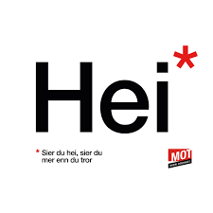
Arbeidsplan for 9A
Veke 46: 10.11 – 14.11 Periode 2: Klassen som eit lag!

Lagkapteinar: Zahr og Mina

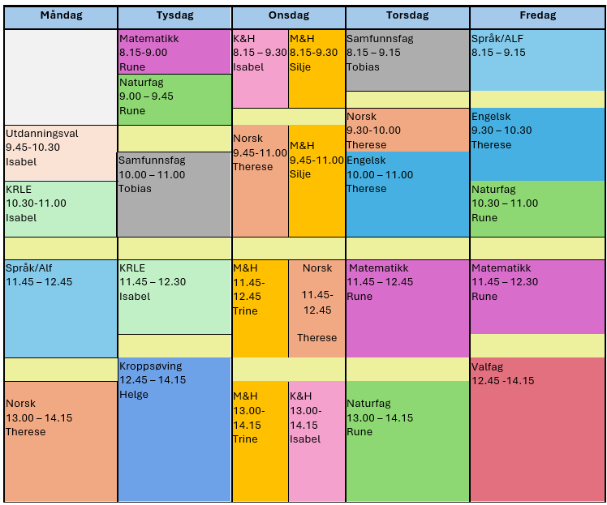

Klassen som eit lag!

Sei hei! Det kan bety meir enn du anar.

Hugs denne veka:
- Forklede til M&H
- Lunsjtillaging
- Utviklingssamtaler
- Torsdag: leseleikane 11.45-14.15

Hugs neste veke:
- Forklede til M&H
- Utviklingssamtalar

Fag | Læringsmål |  | Fag | Læringsmål
NORSK | Kva er poesi? Lese, lytte til og skrive dikt |  | ENGELSK | How to make a presentation
MATEMATIKK | Beregne sannsynelighet |  | NATURFAG | Korleis kan me undersøke en naturfagleg problemstiling  delta i risikovurderinger knyttet til forsøk og følge sikkerhetstiltakene  Lære om kjemi
KRLE | - utforske og presentere sentrale trekk ved kristendom og andre religions- og livssynstradisjoner og deres utbredelse i dag  - utforske og drøfte hvordan kristendom og andre religioner inngår i historiske endringsprosesser globalt og nasjonalt |  | SAMFUNNSFAG | Denne uken skal vi forstå de sentrale hendelsene, årsakene og konsekvensene av fyrste verdenskrig.
VALFAG | Fysisk | Fysisk: Kunne delta i varierte rørsleaktivitetar/ samspelaktivitetar der eleven viser positive haldningar (inkludere alle, samarbeide og oppmuntre medelevar.)  Fysisk: Les melding på teams. Der står det kva me skal ha. | SPRÅK/ARBEIDS-LIVSFAG | Arbeidsliv | - produsere og levere varer og tjenester etter kvalitetskrav  - samarbeide, fremme forslag og delta i beslutninger i et arbeidsfellesskap  - ivareta bærekraftige prinsipper i alle deler av arbeidsoppdraget
 | Natur | Overnatte ute i naturen | SPRÅK/ARBEIDS-LIVSFAG | English in Depth | - Bruke Engelsk muntilg og skriftlig i digital samhandling tilpasset formål, mottaker og situasjon.  - Skape ulike typer muntilg og skriftlig tekster om selvvalgte emner som presenterer, forteller eller forklarer gjennom ulike media.  - Skape digital produkter som kombinerer ulike medietyper.  - Presentere selvvalgte interesseområder.
 | Progr | Kode sannsynelighet i python | SPRÅK/ARBEIDS-LIVSFAG | Fransk | Repetere c’est og il y a  Ord på rom og møblar.
 |  |  | SPRÅK/ARBEIDS-LIVSFAG | Spansk | Kva er dei dødes dag, snakke om daglege rutinar, reptere vekedagane
K&H | - utvikle løsninger gjennom en stegvis designprosess og vurdere holdbarhet, funksjon og estetisk uttrykk.  - utforske muligheter innenfor håndverksteknikker og egnet teknologi ved å bearbeide og sammenføye harde, plastiske og myke materialer.  - visualisere form ved hjelp av frihåndstegninger, arbeidstegninger, modeller og digitale verktøy. |  | KROPPSØVING | Reflektere over eigne styrkar og utfordringar, samt kunne samarbeide og løyse oppgåver med alle.
MAT OG HELSE | - Kjenne til variasjon av matvarer i sesongar og årstider.  - Kunne lage mat ut frå råvarer i sesong.  - Kunne samtale og fortelje om ulike råvarer i sesong.

DAG | LEKSE TIL I DAG | PÅ SKULEN
MÅNDAG
Utd.val |  | - Me les 15 min i sjølvvalt bok  - Gjennomgang av arbeidsplan
Krle |  | Hinduismen, me jobbar med oppsummeringsnotatet i teams, oppgåver.
Fransk |  | 15.min grammatikk. C'est og il y a  Arbeide med ord på møblar og lese tekst. Gjere oppgåver knytt til det.
Eng.F |  | 30min in the library.  Last week with writing in our journal.
Spansk |  | Ver la película El libro de la vida
Arbeidslivsfag |  | Me delar gruppa i to, ein gjeng går med Trond Fredrik og ein gjeng er med Silje
Norsk |  | Gjere ferdig oppgåvene på teams i engelsk og norsk
TYSDAG
Matematikk | 23.4 uavhengige hendelser i Campus. Gjør oppgavene om de ikke ble gjort i forrige uke. | Oppgaver med produktregelen, med og uten tilbakelegg.
Naturfag |  | Ferdigstille plakat/Øve matematikk  Fagsamtaler for de elever som er ferdig med plakat
Samfunnsfag |  | Vi introdusere de sentrale hendelsene om første verdenskrig.
Krle |  | Lese 15 min i sjølvvalt bok.  Hinduismen, me jobbar med oppsummeringsnotatet i teams, oppgåver.
Kroppsøving
ONSDAG
Mat og helse | Finn fram ei oppskrift på ein type julekjeks du ynskjer å bake til besteforeldrefesten.  SinnaDressing44 | Kyllingsalat  Tilslørte bondepiker  Julebrød  Snittebrød
Kunst og Handverk |  | Me perler pepperkakehus til besteforeldrefesten.
Norsk | Les 15 minuttar i låneboka eller i noko anna du har heime | Lese i10 min i eigne bøke. Begynne på nytt tema: Poesi side 156-157

TORSDAG
Samfunnsfag |  | Fortsetter om de sentrale hendelsene med gruppearbeid.
Norsk | Lese 15 minuttar i låneboka eller noko anna du har heime | Lese i «Gutten i den stripete pysjamasen» , jobbemed dikt side 160 og 161.
Engelsk |  | We wil start working on a presentation about a famous monster or a creature
Matematikk | Campus: 23.6 Sannsynlighet med valgtre | Grønn bok: Innskudd valgtre
Naturfag |  | Felles i klasserom:  Del 1  Cornell s. Molekyler og løselighet  Ta 5min friminutt ved behov.  Del 2  Forberedelser molekyler  Hvordan lage en video over et naturfaglig arbeide?
FREDAG
Arbeidslivsfag
Fransk | Les inn teksten “comment est la chambre d’Andrea inn på Flip. (Sjå teams, fransk) Ma maison. Les: La chambre d'Andréa Husk uttalen. | Me gjer nokre lytteoppgåver og arbeider vidare på læringsstien.
Spansk | Repeter kva vekedagane heiter | Me testar ut Unibok: Mis rutinas
English in Depth | Are you checking off the goals you created at the start of the year? | 30 min in the lirbrary.  Project wrap up.
Engelsk |  | Work on your presentation
Naturfag | Fin din « Sprite» eller identitet I Scratch | Programmering i matte og naturfag. Vi starter opp med ett opplegg som skal lede til programmeringskompetanse i matte og naturfag.
Matematikk | 23.5 avhengige hendelser i Campus. Gjør oppgavene om de ikke ble gjort i forrige uke. | Fortsette med valgtre
Friluftsliv | Det blir overnatting på torsdag, sjå meir info på teams. | Avsp
Programmering |  | Kode sannsynelighet i python  Vi følger matematikk en periode, og koder ulike problemstillinger innen sannsynelighet i python og scratch

